Escuela Superior de Computo

Instituto Politécnico Nacional

Practica 7

Cruza 2

Arturo Avila Lopez

Algoritmos Genéticos

3CM5

Introducción

En la siguiente practica se realizó con la intención de mostrar los aprendido en la clase anteriormente sobre los diferentes tipos de cruza, y para esta ocasión se hicieron los siguientes: Order Crossover, Partially Mapped Crossover, Position-based Crossover y Order-based Crossover.

Desarrollo

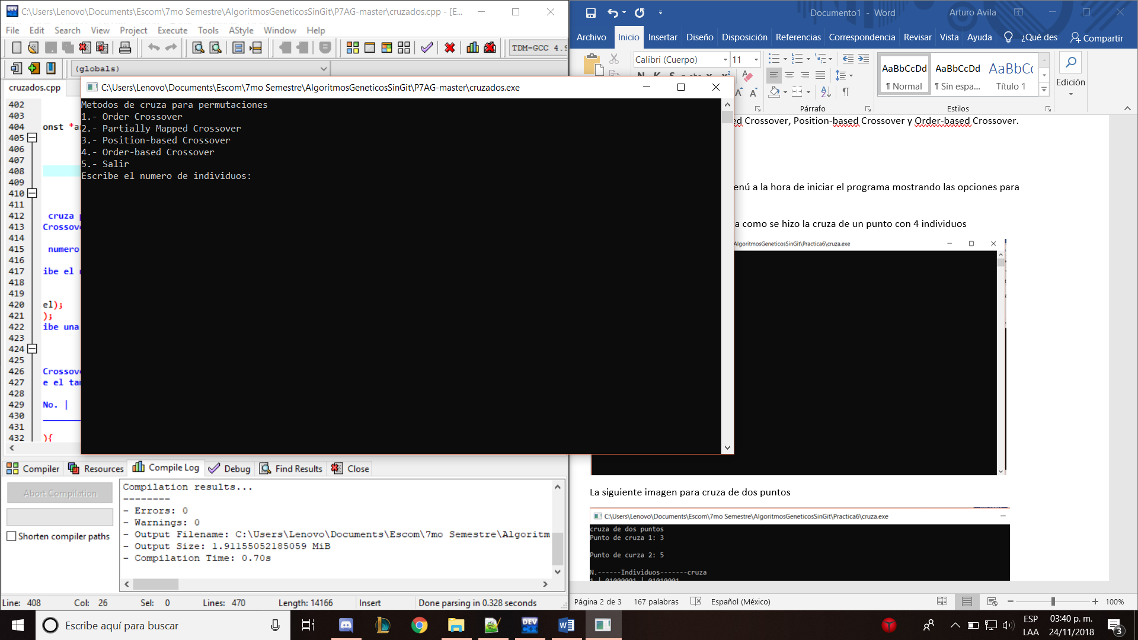

La imagen anterior muestra el menú a la hora de iniciar el programa mostrando las opciones para cruza de los individuos.

En la siguiente imagen se muestra como se hizo la Order Crossover

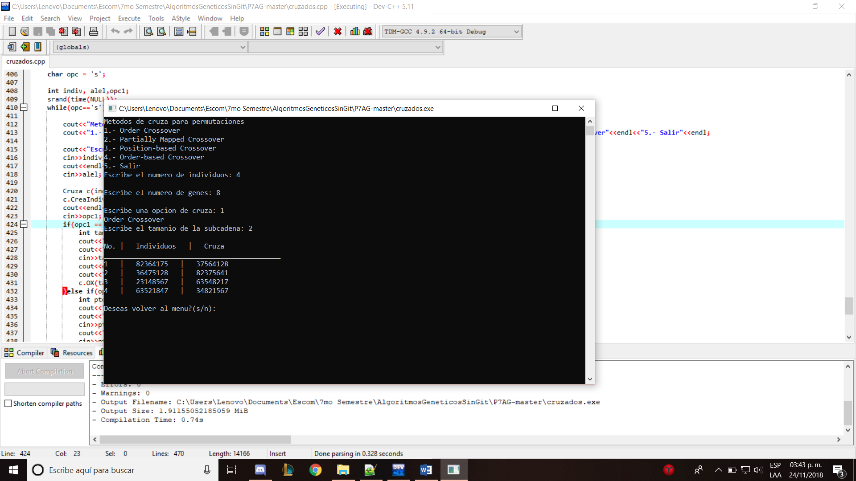

La siguiente imagen para cruza Partially Mapped Crossover

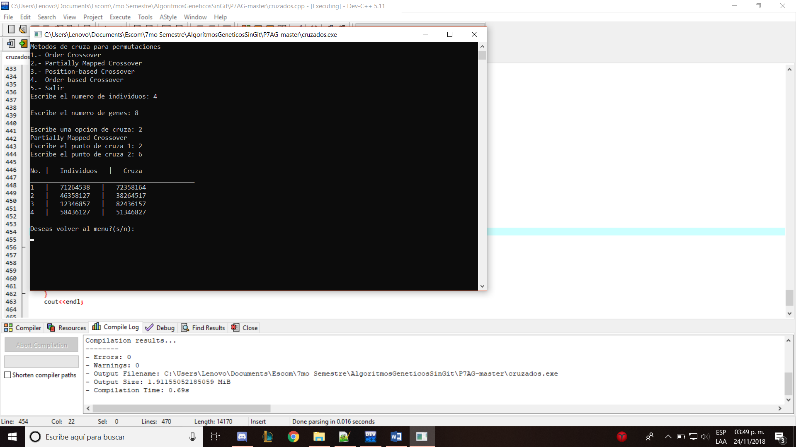

La siguiente para cruza Position-based Crossover

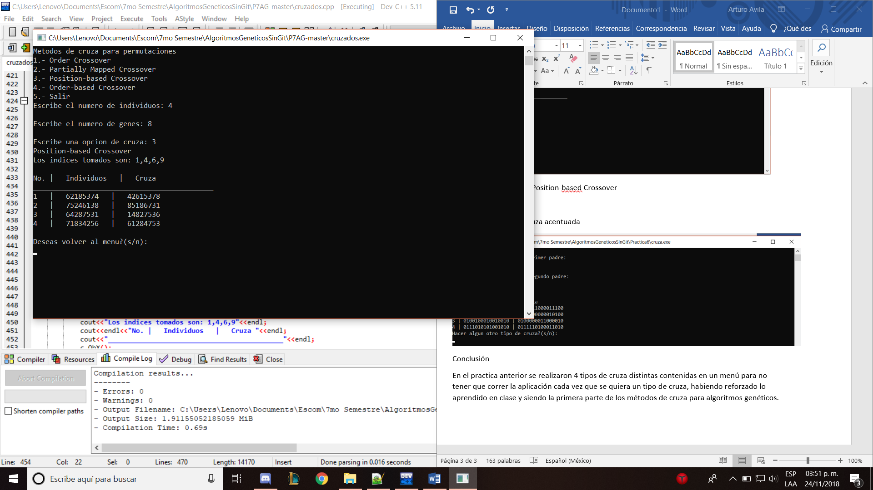

La siguiente muestra cruza Order-based Crossover

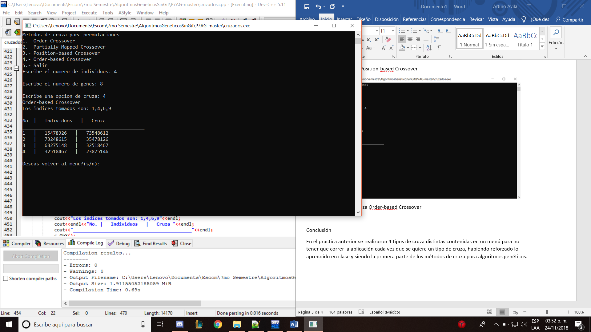

Conclusión

En el practica anterior se realizaron 4 tipos de cruza distintas contenidas en un menú para no tener que correr la aplicación cada vez que se quiera un tipo de cruza, habiendo reforzado lo aprendido en clase y siendo la segunda parte de los métodos de cruza para algoritmos genéticos.